核测井成像数据动态色度标定窗口边界断层处理方法

田恒, 刘军涛

兰州大学, 甘肃 兰州 730000

**摘 要：**动态色度标定是一种核测井成像数据的局部化色度标定方法，处理后图像的局部特征将会更加明显，有利于方位图像的局部变化特征的精细识别。然而传统的动态色度标定方法在处理时，窗口边界会产生明显的断层现象，影响地质信息的精确解释。为提高对方位成像资料的解释准确度，消除这种断层现象具有重要意义。基于动态色度标定在窗口边缘产生断层的机理提出了几种动态色度标定的改进方法，结果显示：提出的方法有效的消除了这种断层现象。

**关键词** 动态色度标定；测井；方位成像；断层

**Reduce window boundary fault processing for dynamic chromaticity calibration**

Tian H, Liu J

*Lanzhou University*, Lanzhou 730000, *China*

**Abstract** Dynamic chromaticity calibration is a localization chromaticity calibration method for nuclear logging imaging data. After processing, the local features of the image will be more obvious, which is beneficial to the fine identification of the local variation features of azimuth image. However, in the traditional dynamic chromaticity calibration method, the window boundary will produce obvious fault phenomenon, which affects the accurate interpretation of geological information. In order to improve the interpretation accuracy of azimuth imaging data, it is important to eliminate this fault phenomenon. Several improved methods of dynamic chromaticity calibration are proposed based on the mechanism that dynamic chromaticity calibration produces faults at the window edge. The results show that the proposed method can effectively eliminate such faults.

**Keywords** Dynamic chromaticity calibration；well logging；azimuthal imager；fault

0 引言

随钻方位测井技术如今已经比较成熟，成为国内外大斜度井核水平井随钻过程中的必测项目，随钻方位测井目前主要为随钻密度测井和随钻伽马方位测井。随钻方位测井在钻进过程中在每一个深度点会返回多个方位的数据，测井解释人员根据返回数据生成的方位图像可以快速准确的判断地层密度、岩性等信息，因此方位测井图像已经成为地层解释和指导钻进十分重要的依赖数据。

为获取方位测井图像上的局部特征信息，常使用动态色度标定方法对图象数据进行处理。动态色度标定在提取局部化特征信息已经得到了广泛的运用，然而动态色度标定过程中，窗口边缘生成的断层对于识别地层、缝隙等信息会产生相当的干扰，使窗口边缘的数据难以得到较好的解释。这里提出并测试了几种动态色度标定的改进方案，以消除窗口边缘的断层影响，使动态色度标定后的方位图像的可解释性和精确度更高，从而提升数据的利用率和提高数据的解释精度。

1 数据预处理

从仪器中得到的原始数据一般并不直接进行色度标定处理，而是先通过滤波平滑和方位插值操作处理之后再进行色度标定。通过滤波操作对数据进行平滑操作，可以减少噪声的干扰，常用滤波方法有低通滤波、均值滤波、高斯滤波等。方位插值方法可以对数据在角度方位增加数据量，是增加角度方向图像分辨率的常用手段。这里采高斯滤波滤波方法和三次样条插值方法对原始数据进行预处理，结果见图1。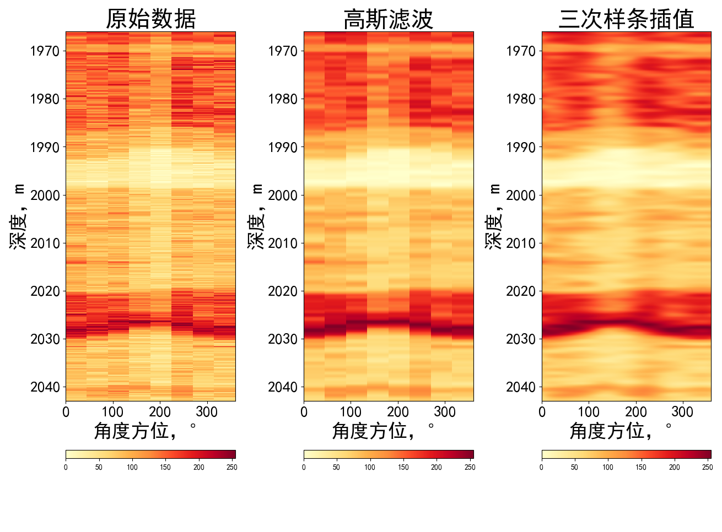

图1 原始数据、高斯滤波和三次样条插值结果

Fig.1 Raw data, Gaussian filtering and cubic spline interpolation results

2 经典色度标定方法

**2.1 静态色度标定**

在测井成像时，需要将测井数据转换成色标值在计算机上显示，由此色度标定测井成像中非常关键的环节。静态色度标定是根据在整个井段的数据分布得到一个映射函数，函数可以表示如下：

其中S与是刻度系数和偏移量，这些参数可以根据井段数据的最大值和最小值、色标最小值和色标最大值 求得：

对整个井段方位数据作用函数，可得到静态标定结果（如图2左）。

**2.2 动态色度标定**

​ 静态色度标定相当于基于全部井段数据进行的一次直方图均衡化处理，然而这种处理方式在数据分布不均匀时，即使进行了直方图均衡化仍然会有大量数据堆积在一小段区域，从而使图像的局部细节特征不明显。针对这个问题，赖富强提出了动态色度标定法。

​ 动态色度标定法首先需要选取一个滑动窗长，在窗长范围内进行静态色度标定，然后在整个处理井段上按照一定步长移动窗口（步长一般取窗长的4/5），重复做静态色度标定直到完成整个井段的色度标定，结果见图2右。

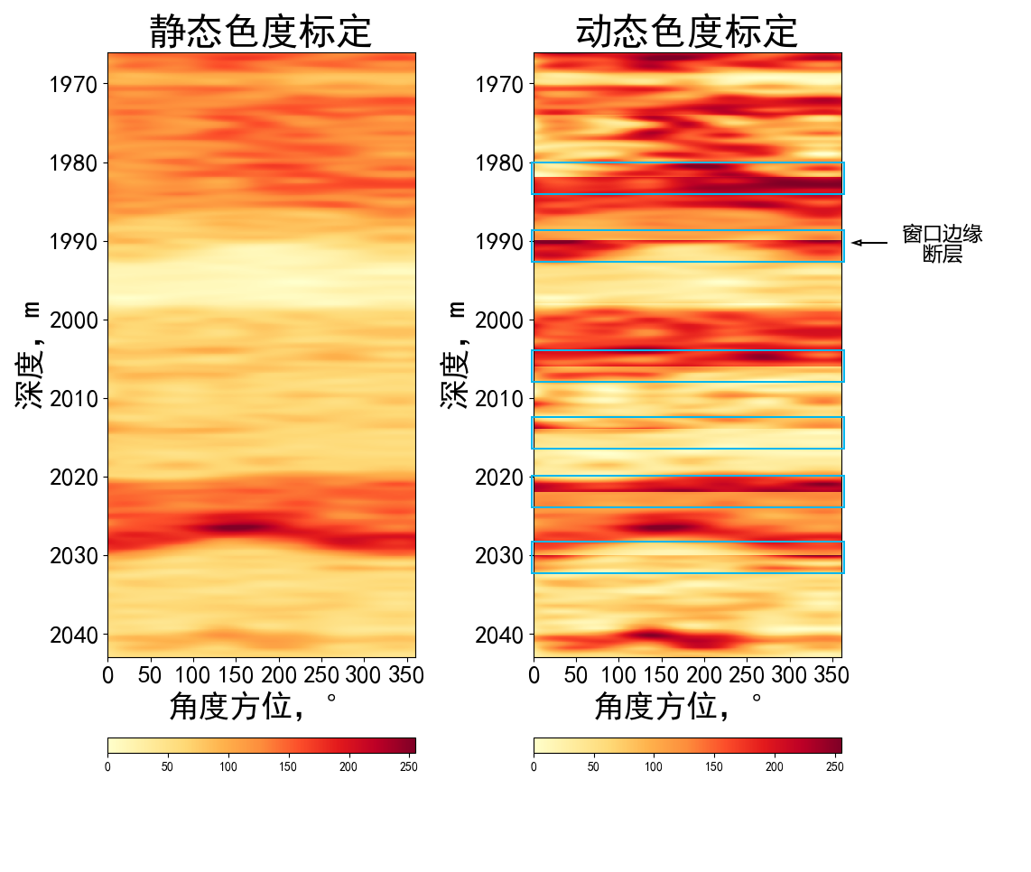

图2 静态色度标定(左)；动态色度标定(右)

Fig.1 Static chromaticity calibration (left); Dynamic chromaticity calibration (right)

3 动态色度标定的改进方案

在两个相邻窗的边界，两个窗的和相差较大时，由式(2)与式(3)计算得到的S和也存在较大差异，如图3所示，因此测井数据在两个窗边界处的色度标定结果也会产生突变，由此形成断层。对于这种情况，我们需要对动态色度标定进行一些改进来消除断层。这里我们提出了几种与自适应窗长法不同的方法来减弱其产生的断层现象。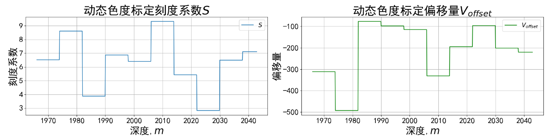

图3 经典动态色度标定下各深度点的标定参数

Fig.2 Calibration parameters of each depth point under classical dynamic chromaticity calibration

**3.1 平均值法**

**3.1.1基本算法**

平均值法与经典的动态色度标定法类似，首先选取一个滑动窗长，不断移动窗口并在窗口中进行静态色度标定。与之不同之处在于，平均值法一般选取窗长1/5为滑动步长，滑动处理完整个井段数据后，每段数据都经历了五次静态色度标定（开始部分和结束部分少于5次），最终结果由这段数据所有静态色度标定的加权平均值决定，处理结果如图5所示。

表1是对于每次平均值法色度标定的示意，每1/5窗长的数据称为一个数据块，每次色度标定将会选取连续的5个数据块进行静态色度标定，每一的静态色度标定用大写字母表示，数字下标表示结果是当前静态色度标定的第几个数据块的结果。对于第五个测井数据块的标定结果由公式(4)计算，w为权值，一般使用用单位向量或者高斯算子作为权值。

表1 平均值法色度标定示意

Fig.1 Average chromaticity calibration diagram

|  |  |  |  |  |  |  |  |
| --- | --- | --- | --- | --- | --- | --- | --- |
| **数据块** | **第1次标定** | **第2次标定** | **第3次标定** | **第4次标定** | **第5次标定** | **第6次标定** | **第7次标定** |
| 1 | A1 |  |  |  |  |  |  |
| 2 | A2 | B1 |  |  |  |  |  |
| 3 | A3 | B2 | C1 |  |  |  |  |
| 4 | A4 | B3 | C2 | D1 |  |  |  |
| 5 | A5 | B4 | C3 | D2 | E1 |  |  |
| 6 |  | B5 | C4 | D3 | E2 | F­1 |  |
| 7 |  |  | C5 | D4 | E3 | F2 | G1 |
| 8 |  |  |  | D5 | E4 | F3 | G2 |
| 9 |  |  |  |  | E5 | F4 | G3 |
| 10 |  |  |  |  |  | F5 | G4 |
| 11 |  |  |  |  |  |  | G5 |

以单位向量为权值的平均值法在计算机上的实现流程如图4所示，开始计算前需要确定全井段数据长度、窗长，并申请结果存放空间和均值权重。**R**为与全井段数据同样形状的零矩阵，均值权重为长度为的零向量（一维矩阵）用于表示对应位置深度点经历了几次静态色度变动标定。

每次循环开始时检查窗口下边缘是否越界，若未越界则执行循环体逻辑。循环体内首先获取窗口内的方位数据，对其执行静态色度标定然后令存放空间对应位置的数据增加得到的色度标定值，同时令对应位置的均值权值自增1，最后以1/5窗长的步长移动窗口位置。

当窗口下边缘越界，则令窗口对应到剩下的井段数据，然后进行静态色度标定、标定结果存放、调整权值操作，最后根据权值对各深度点数据求平均值，得到最终的色标值。

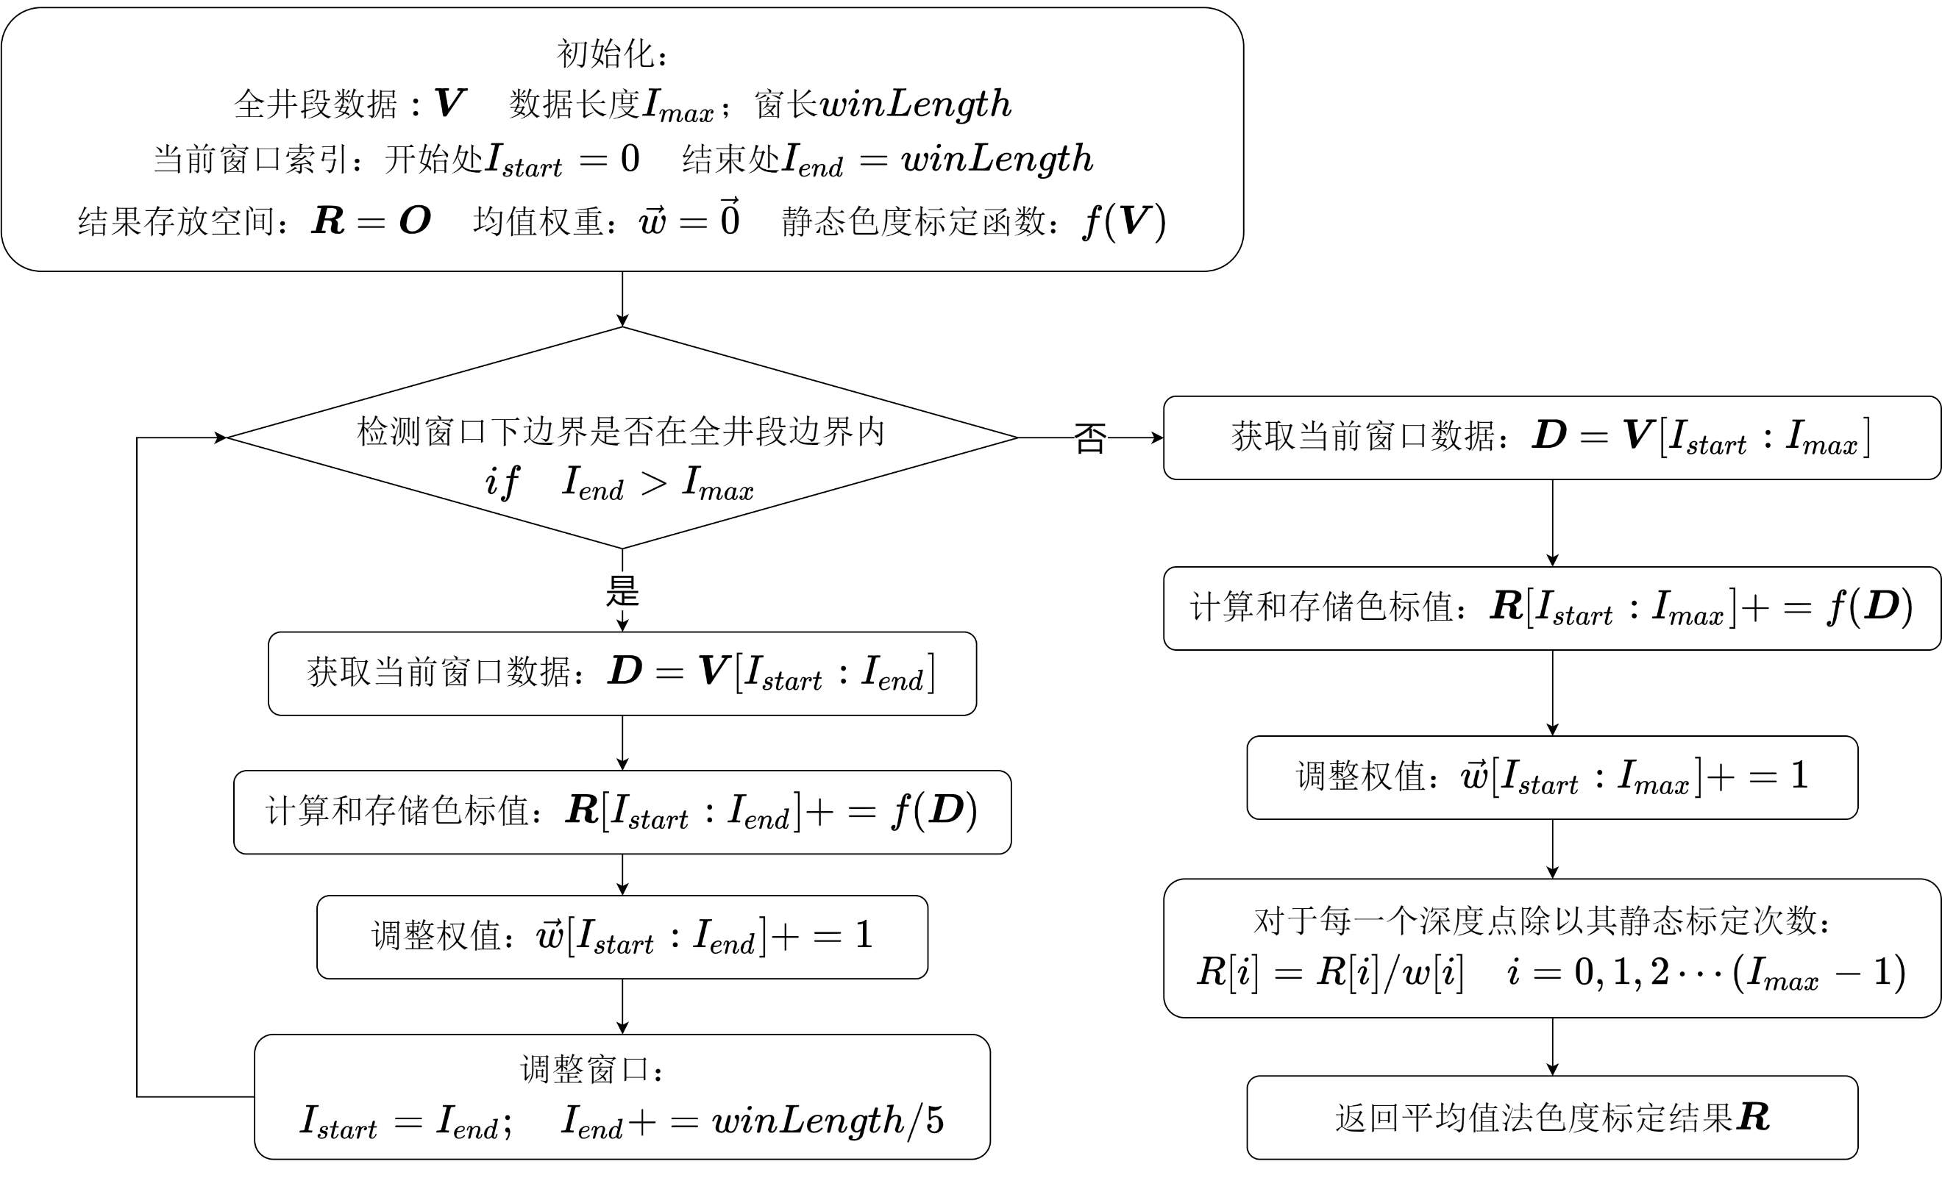

图4 平均值法流程图

Fig.4 Flow chart of mean value method

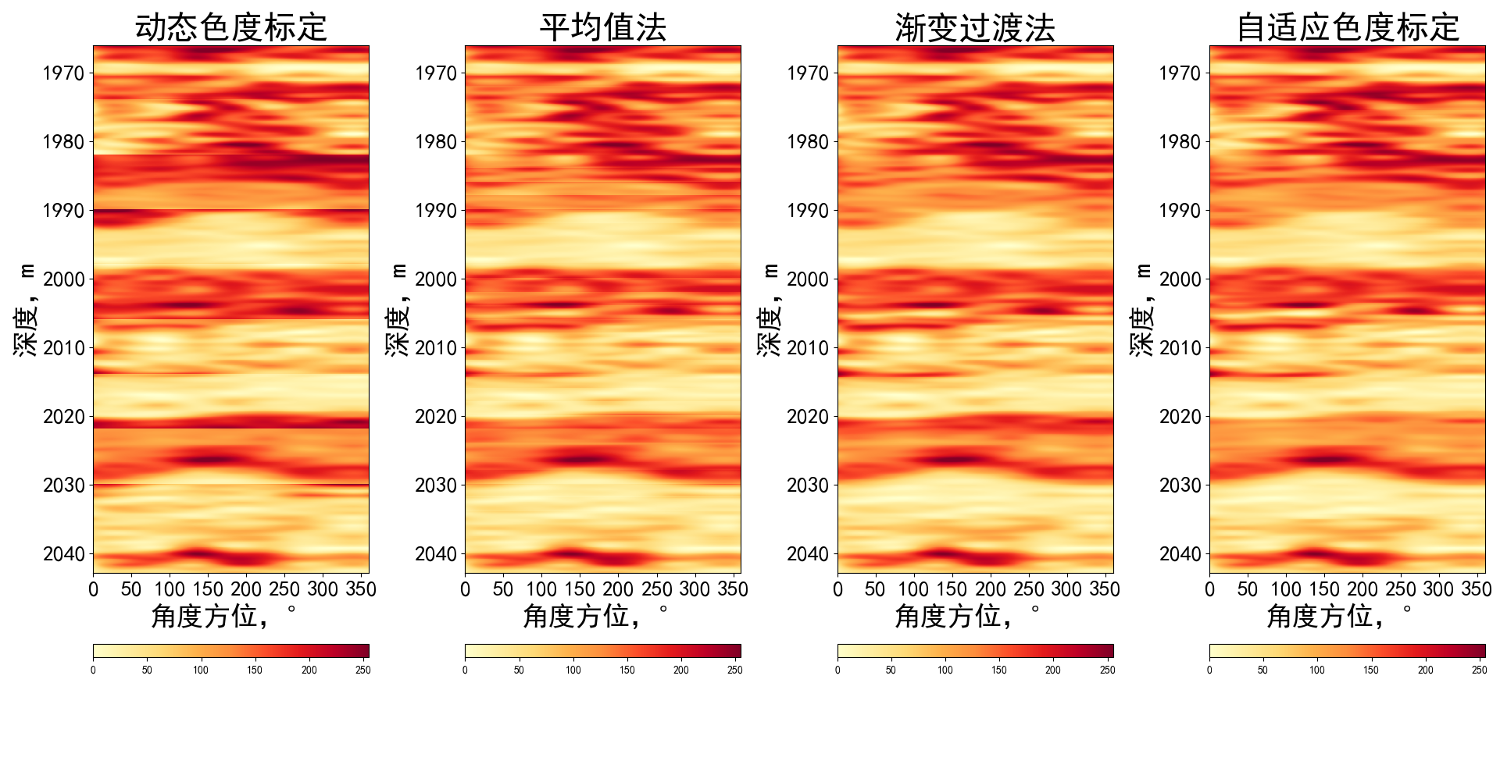

图4 动态色度标定和动态色度标定改进方法的结果

Fig.3 Result of dynamic chromaticity calibration and the improved method of dynamic chromaticity calibration

**3.1.2 消除断层的原理与效果**

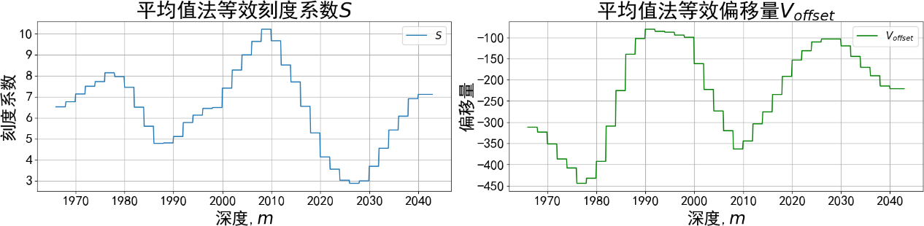

图5 平均值法下各深度点的标定参数

Fig.4 Calibration parameters of each depth point under mean value method

通过平均值法，对于和随窗口移动而产生的一次大的突变被划分成多端阶梯状变化（如图5所示），由此令和在窗口边缘产生的阶跃变小，从而减弱了断层现象。

**3.2 渐变过渡法**

**3.2.1基本算法**

渐变过渡法并不改变色度标定的窗长和滑动步长，由于每次滑动4/5窗长后，前一次静态标定和后一次静态标定的数据存在1/5窗口长度的重叠部分，通过对与重叠的1/5窗长进行处理可以有效消除断层现象，渐变过渡法的处理结果如图4左3所示。

重叠的部分经过了两次静态色度标定，得到在前一个窗口下的静态色度标定和后一个窗口下的静态色度标定的两组色标值、，对于这两段色标值分别乘上一个权、，然后相加得到重叠部分最终的色标值。权值需要满足以下两个条件：

(1) 随下标由1逐渐降低到0， 随下标由0逐渐上升到1

(2) 相同下标值相加等于1

对于重叠部分通过公式(5)计算得到最终的色标值，实际使用中一般使用线性渐变权值便可以有效消除窗口边界的断层。

渐变过渡法在计算机上的实现流程如图6所示，开始计算前需要确定全井段数据长度、窗长，静态标定函数f(V)和渐变权重、并申请结果存放空间，为与全井段数据同样形状的零矩阵。

开始循环体之前，首先检查窗长是否超过整个井段长度，如果超过整个井段长度则直接返回静态色度标定结果。由于第一个窗口没有需要执行渐变过渡的重叠部分，直接对窗口内的数据执行静态色度标定即可。

循环体从第二个窗口开始，每次循环开始时检查窗口下边缘是否越界，若未越界则执行循环体逻辑。循环体内首先获取窗口内的方位数据，对其执行静态色度标定，非重叠部分直接放入存放空间，重叠部分利用式**(5)**来得到最终色标值。

当窗口下边缘越界时，则令窗口对应到剩下的井段数据，执行和循环体内类似操作，得到最终的色标值。

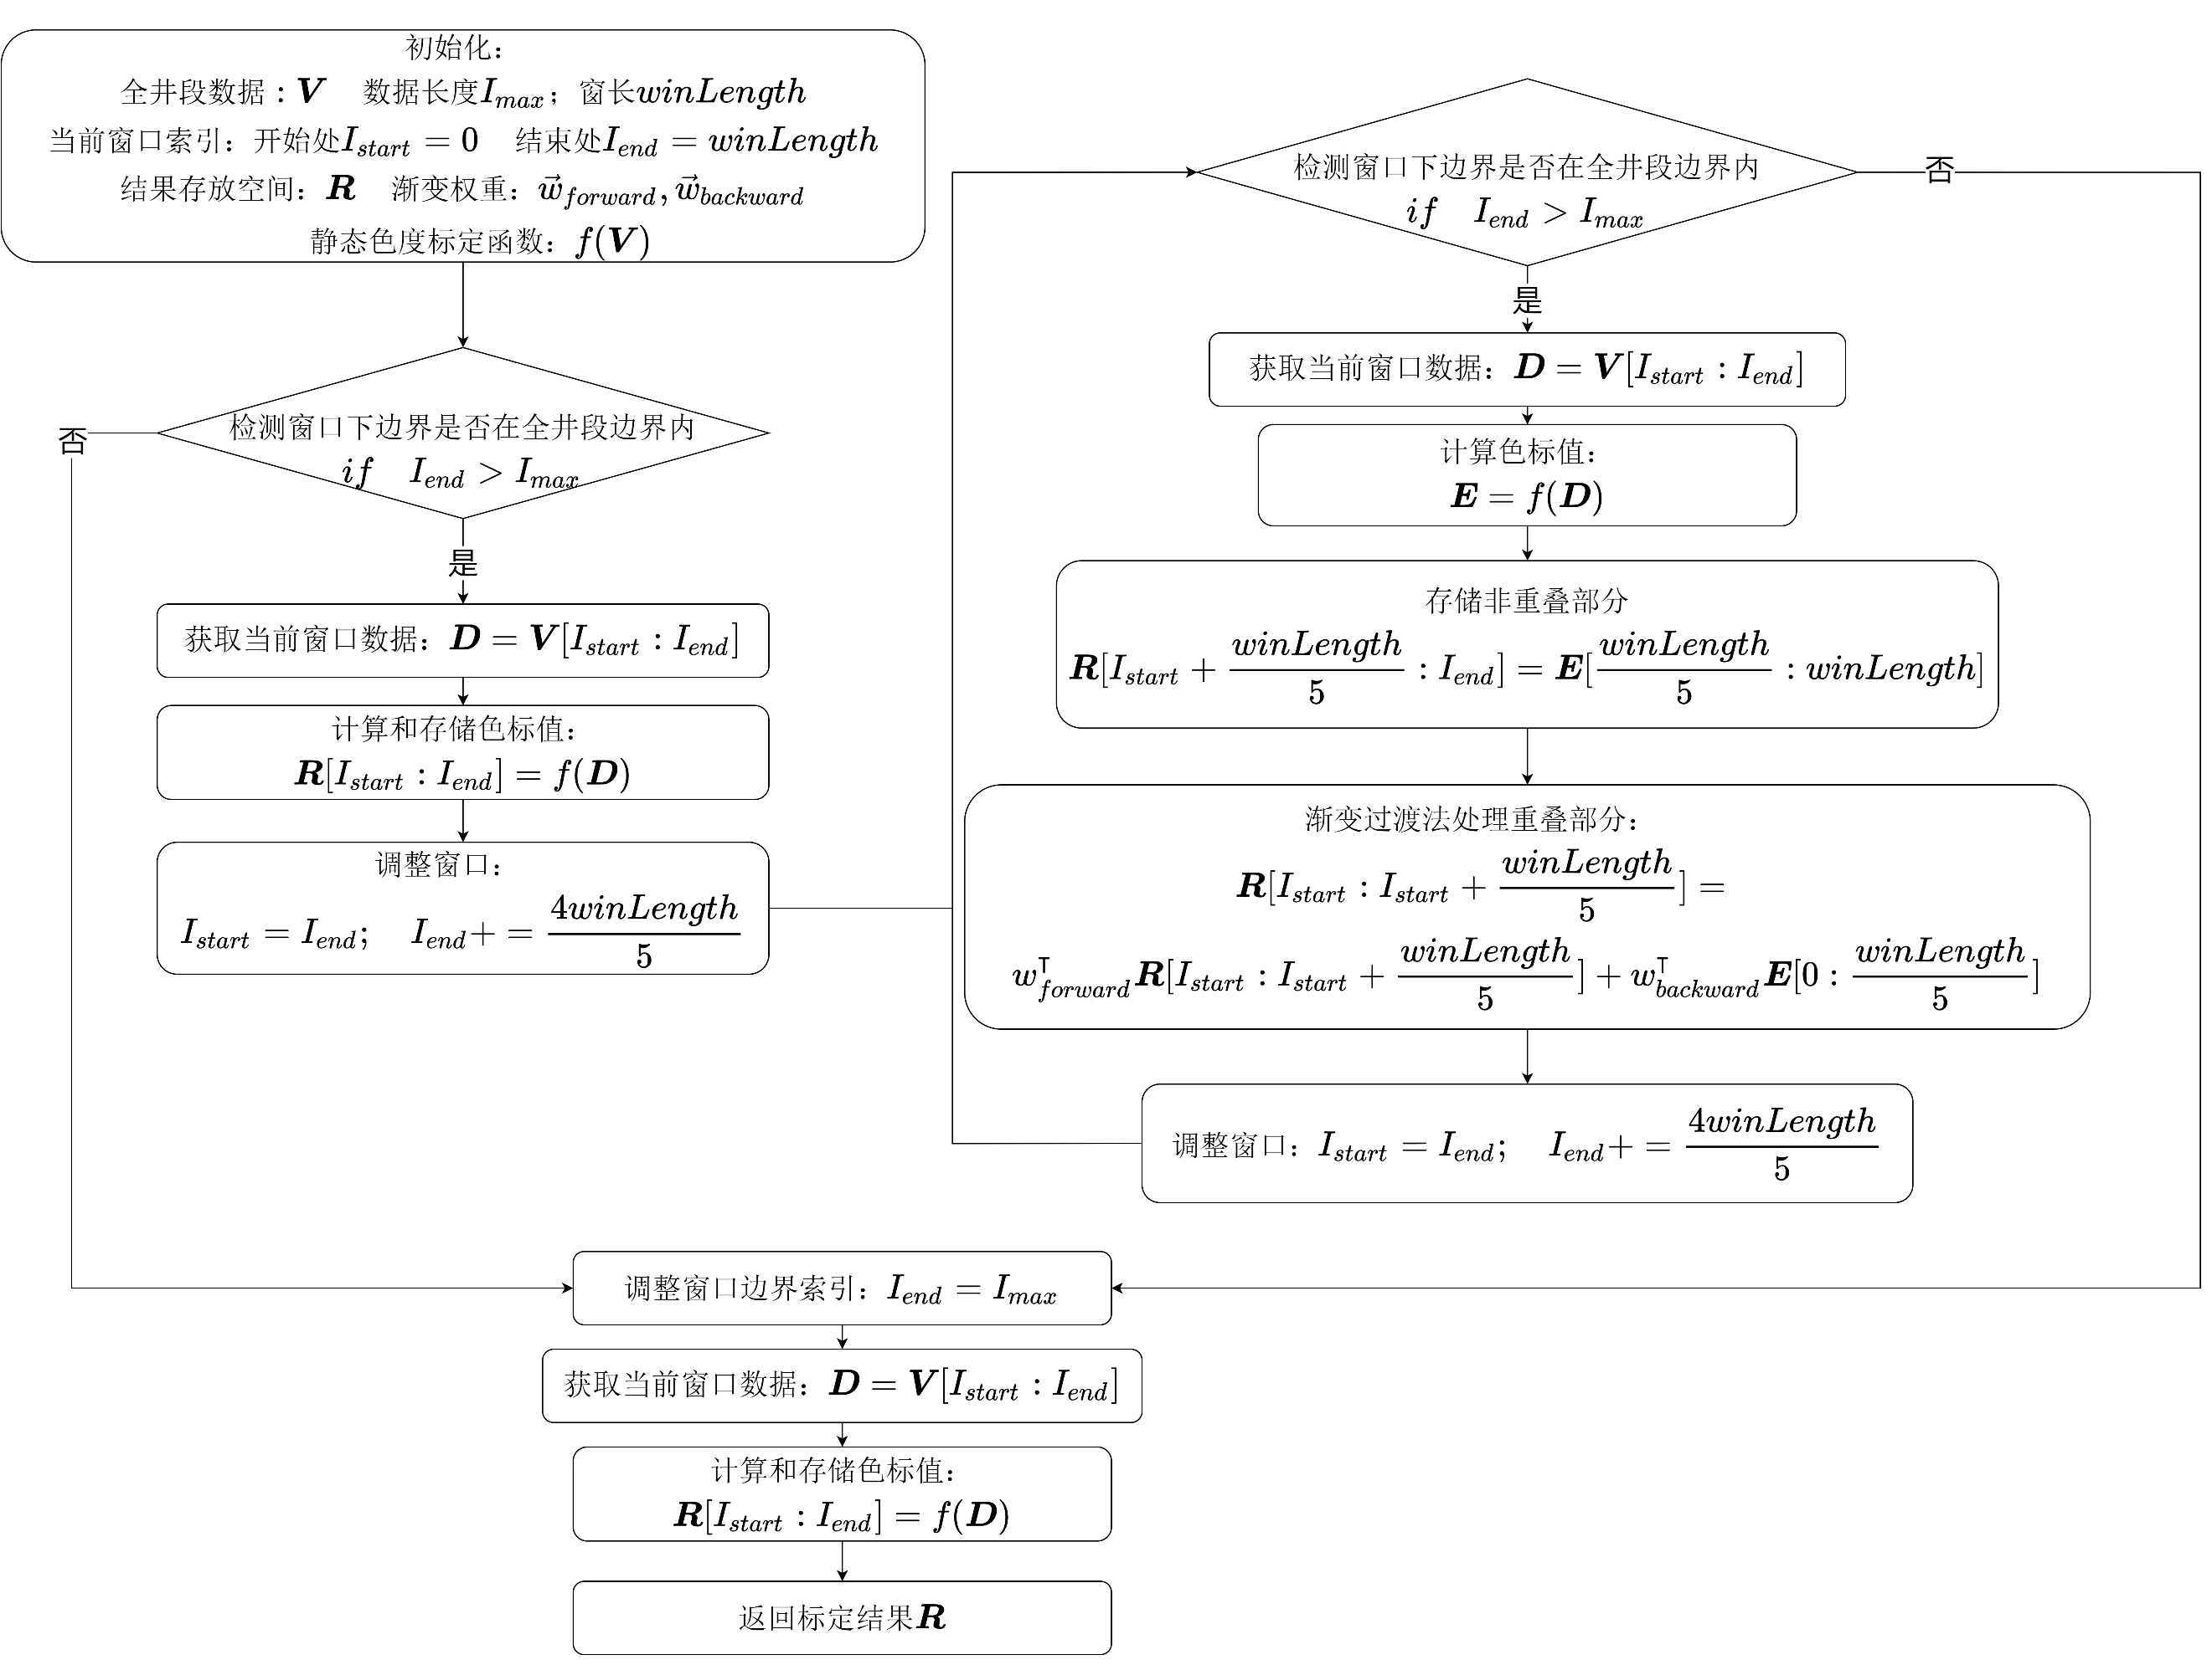

图6 渐变过渡法流程图

Fig.5 Flow chart of gradual transition method

**3.2.2消除断层的原理与效果**

相较于经典动态色度标定方法在某一点上产生和的阶跃变化而产生断层，渐变过渡法利用重叠区域，让前一个窗口的刻度系数和偏移量线性的变化到后一个窗口的值（如图6所示），从而使刻度系数和偏移量一阶连续，由此消除了断层现象。

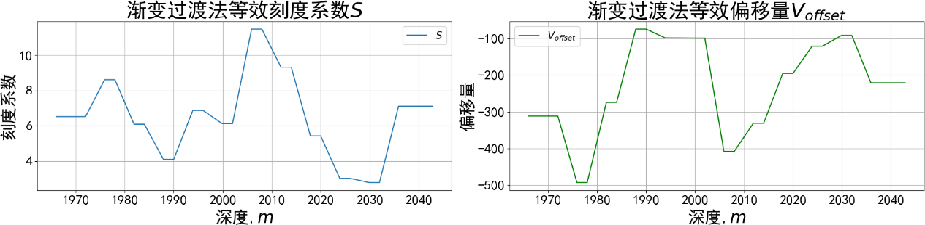

图6 渐变过渡法下各深度点的标定参数

Fig.5 Calibration parameters of each depth point under gradual changing method

**3.3 自适应动态色度标定**

**3.3.1基本算法**

参考计算视觉的自适应直方图均衡方法，对动态色度标定进行改进得到自适应动态色度标定。

​ 自适应动态色度标定同样需要选定一个窗长，对于每个深度点，截取前后相当于1/2窗长的数据（总长度为一个窗长），通过这段数据中的最大值与最小值计算得到一个静态色度标定映射函数，这个映射函数只会作用于选取的深度点而不是整个窗口内的数据。由于井段开始部分和结束部分的深度点前方或后方的数据不足1/2窗长，因此这两个部分的使用经典动态色度标定的结果。通过渐变过渡法得到的结果见图4右1。

自适应动态色度标定法在计算机上的实现流程如图6所示，开始计算前需要确定全井段数据长度、窗长，静态标定函数并申请结果存放空间，为与全井段数据同样形状的零矩阵。对于前段数据和尾段数据，使用以为窗长的静态标定结果。

开始循环体之前，首先检查窗长是否超过整个井段长度，如果超过整个井段长度则直接返回静态色度标定结果。如窗长未超过整个井段长度，则先计算前段数据，然后进入循环体。

循环体的窗口是以索引为中心来标定，第一个窗口仍是从0到，每次循环开始时检查窗口下边缘是否越界，若未越界则执行循环体逻辑。循环体内首先获取窗口内的方位数据，利用式**(2)**和式**(3)**计算刻度系数和偏移量，然后通过式**(1)**计算第个深度点的色标值，最后向后移动索引。

当窗口下边缘越界时，计算尾段数据，得到整个井段的色标值。

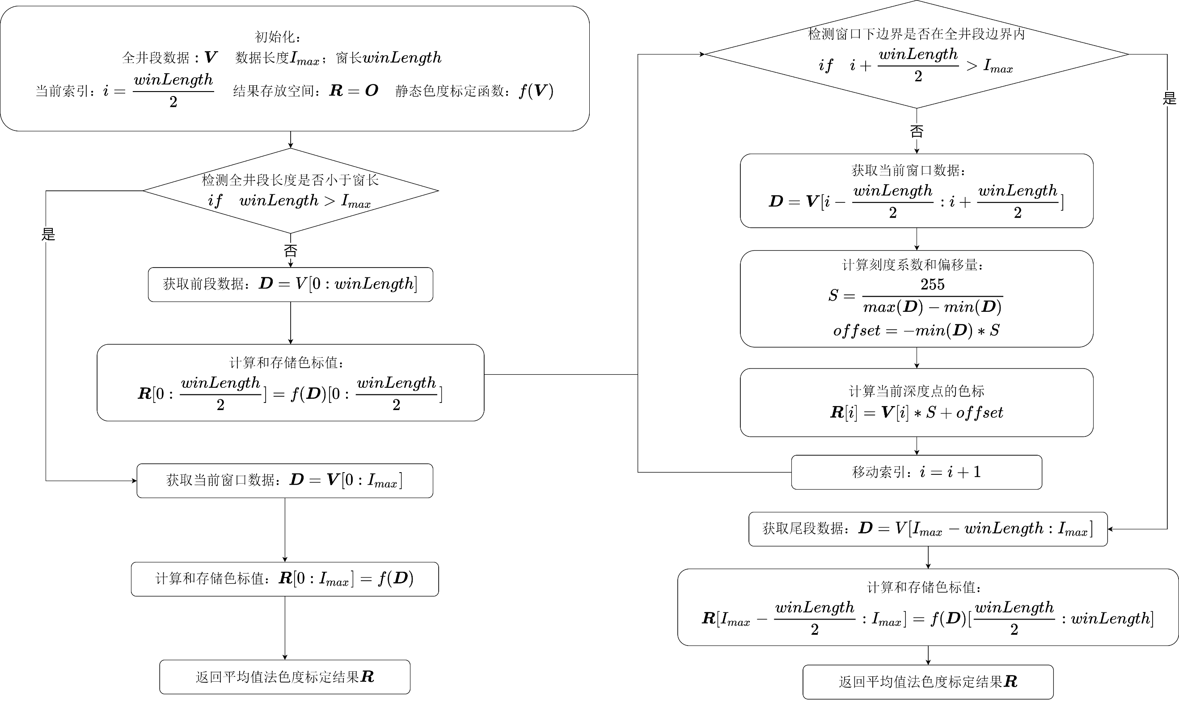

图7 自适应动态色度标定法流程图

Fig.6 Flow chart of adaptive dynamic chroma calibration method

**3.3.2消除断层的原理与效果**

利用自适应动态色度标定法，每个深度点的刻度系数和偏移量都依赖于以自身为中心的窗长范围内的最大最小值。由于测井数据在经过平滑后是一阶连续的，因此对于作用于每个深度映射函数的参数与会随着深度点一阶连续，如图7所示，不会产生类似动态色度标定时在的突变，可以有效的消除窗口边界的断层。

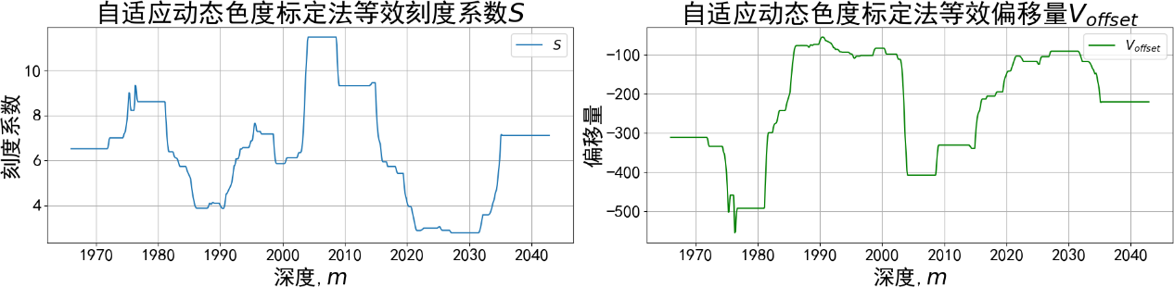

图7 自适应动态色度标定法下各深度点的标定参数

Fig.6 Calibration parameters of each depth point under Adaptive dynamic chromaticity calibration

**4 总结**

本文提出了三种对动态色度标定的改进方法，有效的消除了经典色度标定方法在窗口边缘由于标定参数不连续而导致的断层现象。

平均值法利用多次标定结果，使每个边界处断层现象得到了消减，并且每个数据块所静态色度标定的关联数据并未减少，不会因为当前数据块数据较为集中从而产生大量噪声。渐变过渡法计算量最小、消除边界效果好，但是由于最后一个窗口增长时需要更新窗口内的所有色标值并重新计算重叠部分，在实时随钻过程中尾段色标均会变化。自适应动态色度标定能较好的适应实时处理时数据的增长，增长时只需更新两个深度点的数据。

通过消除断层，使方位测井图像的连续性得到了极大的提升，从而使得解释人员更好从数据中提取地层、裂隙、空洞等信息，并使窗口边缘数据也能得到有效的利用，从而提升测井解释的精确度。